**С(20)-перфторсодержащие тевинолы**

***Горлов С.Н.1,2, Сандуленко И.В.2, Моисеев С.К.2***

*Студент, 4 курс специалитета*

*1Московский государственный университет имени М.В. Ломоносова,   
химический факультет, Москва, Россия*

*2ФГБУН Институт элементоорганических соединений им. А.Н. Несмеянова РАН, Москва, Россия*

*E-mail:* [*sergei.gorlov@chemistry.msu.ru*](mailto:sergei.gorlov@chemistry.msu.ru)

6,14-*Эндо*этенопроизводные алкалоида тебаина (1) – тевинолы и орвинолы составляют важнейший класс лигандов опиоидных рецепторов и используются в медицине и ветеринарии в качестве лекарственных средств [1]. Получение тевинолов, содержащих фтор в важнейших фармакофорных фрагментах, актуально, поскольку среди таких структур могут быть обнаружены соединения с более выгодным и безопасным фармакологическим профилем по сравнению с их нефторированными аналогами [2]. Известно, что подобные молекулы (**2,а-с**), содержащие С(20)-трифторметильную группу, проявляют свойства лигандов опиоидных рецепторов, а их профиль фармакологической активности зависит от строения остальных фармакофорных фрагментов [3].

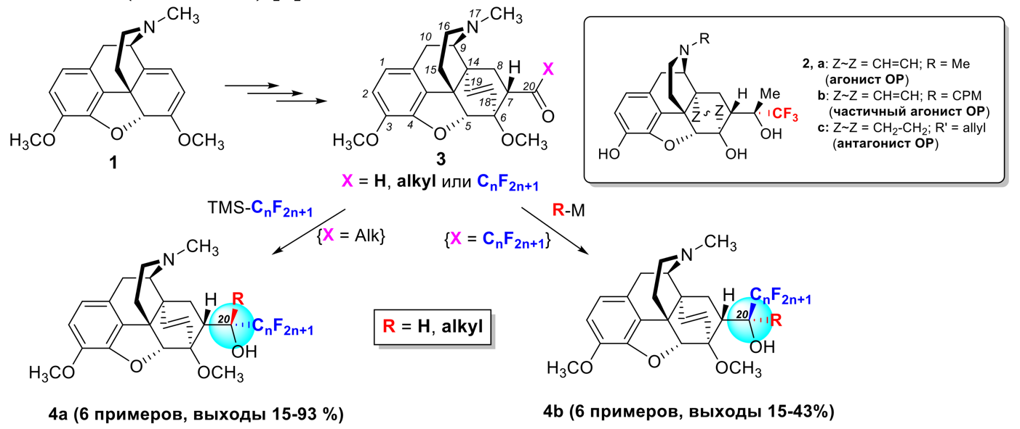В настоящей работе разработаны методы, позволяющие получить универсальные предшественники перфторалкилтевинолов - кетоны **3** с перфторалкильными заместителями (X = C2F5, *n-*C3F7, *i-*C3F7), содержащие *более трех атомов фтора* в фармакофорном фрагменте спирта при С(7), а также продемонстрированы подходы для получения обоих С(20)-эпимеров С(20)-перфторалкилтевинолов **4a,b** на примере использования кетонов **3** (X = CH3, CF3, C2F5) для этой цели. Было показано, что селективность образования того или иного С(20)-эпимера зависит от способа его получения – введения перфторалкильных заместителей к нефторированным кетонам **3** (X = alkyl) или присоединения металлорганических реагентов к фторсодержащим кетонам **3** (X = C2F2n+1) [4].

Работа выполнена при финансовой поддержке РНФ (проект № 25-23-00646)

**Литература**

1. K. W. Bentley, D. G. Hardy // J. Am. Chem. Soc., **1967**, 89 (13), 3267-3273

2. E. P. Gillis, K. J. Eastman, M. D. Hill, D.J. Donnelly, N.A. Meanwell // J. Med. Chem., **2015**, 58 (21), 8315-8359

3. I. V. Sandulenko, I. V. Belozertseva, E. E. Zvartau, M. V. Zelentsova, A. A. Ambartsumyan, A. F. Smol'yakov, S. K. Moiseev // Eur. J. Med. Chem. **2023**, 252, 115296

4. I.V. Sandulenko, E.S. Kovaleva, M.V. Zelentsova, S.N. Gorlov, A.A. Danshina, R.R. Aysin, S.K. Moiseev // Org. Biomol. Chem., **2023** 21, 1440